Установка опоры (Тірек орнату)
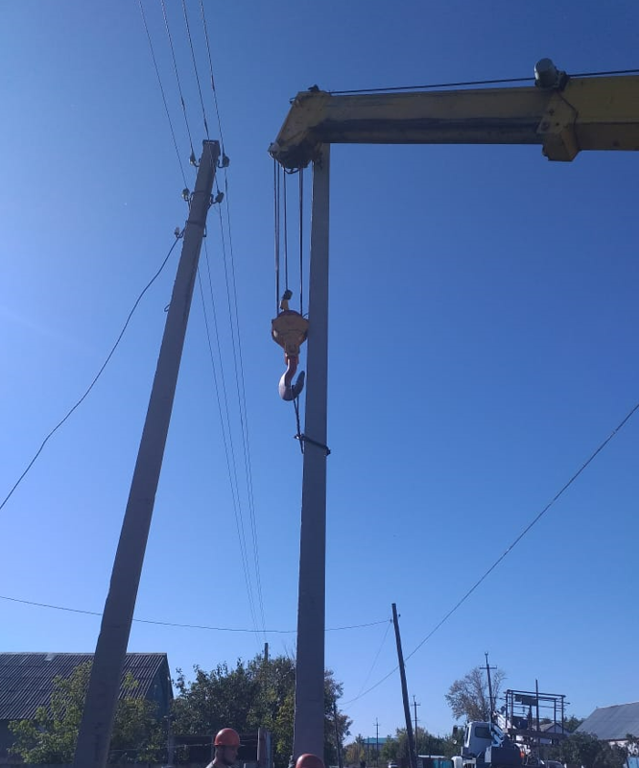
Монтаж заземления (Жерге қосу қондырғысы)
